Заказчик – Московский фонд реновации жилой застройки

Жилой дом с приспособлением подземной автостоянки под защитное сооружение гражданской обороны -"укрытие" (ЗСГО), с инженерными сетями и благоустройством территории по адресу: г. Москва, район Новогиреево, Кусковская улица, земельный участок 12/1 (Кусковская ул., вл. 12) (Восточный административный округ)

РАБОЧАЯ ДОКУМЕНТАЦИЯ
Архитектурные интерьеры.

Места общего пользования (МОП).
Отделочные чертежи.
Корпус 2. Секция 10-14
Основной комплект рабочих чертежей
148-0721-ОК-1-0-2-10..14-АИ1.3
Изм | № док. | Подпись | Дата

Заказчик – Московский фонд реновации жилой застройки

Жилой дом с приспособлением подземной автостоянки под защитное сооружение гражданской обороны -"укрытие" (ЗСГО), с инженерными сетями и благоустройством территории по адресу: г. Москва, район Новогиреево, Кусковская улица, земельный участок 12/1 (Кусковская ул., вл. 12) (Восточный административный округ)

РАБОЧАЯ ДОКУМЕНТАЦИЯ
Архитектурные интерьеры.

Места общего пользования (МОП).
Отделочные чертежи.
Корпус 2. Секция 10-14
Основной комплект рабочих чертежей
148-0721-ОК-1-0-2-10..14-АИ1.3

Главный архитектор проекта  ООО «Леонардо Проект» | 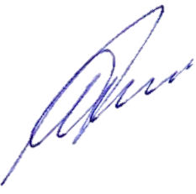 |  | А.И. Петровций


